Temat: Programujemy w środowisku Scratch.

Napisz skrypt w programie Scratch rysujący sześciokąt o boku 50 kroków.

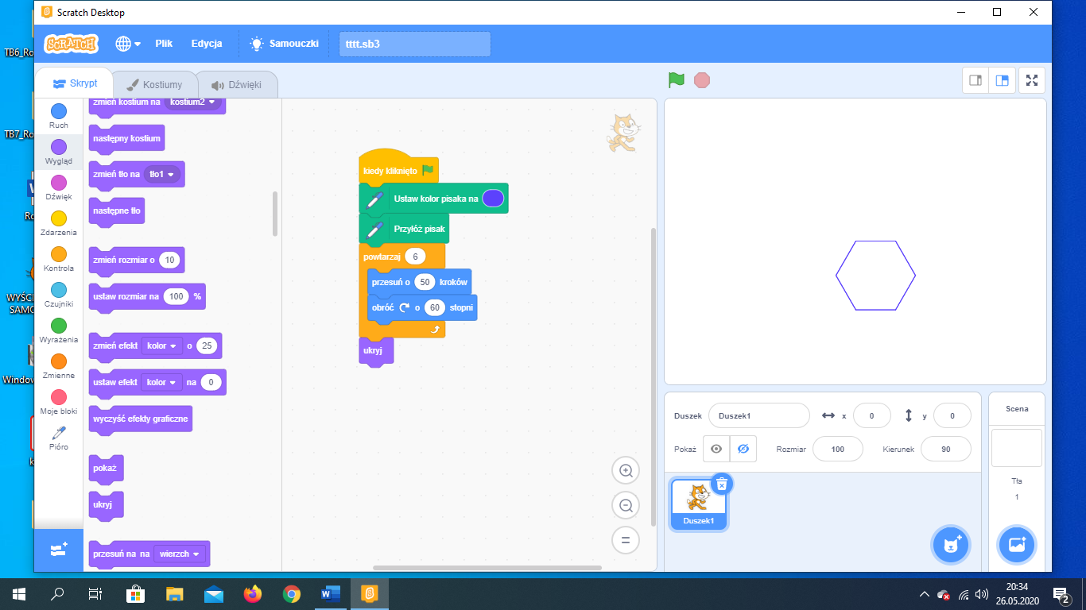

Następnie utwórz program rysujący kompozycję z sześciokątów foremnych. Zapisz plik pod nazwą kompozycja

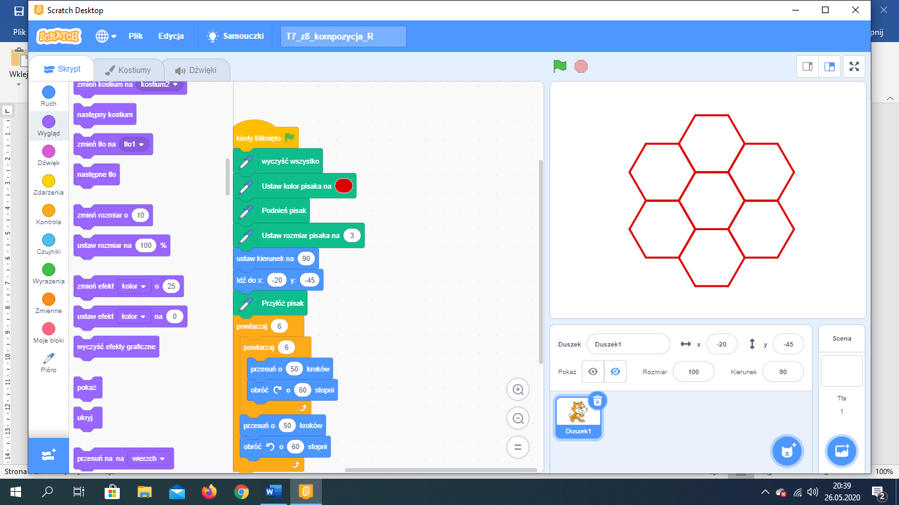

Dla uczniów, którzy nie potrafią podaję załącznik z podpowiedziami (na stronie) jak mają wyglądać skrypty.

**Zadanie na celujący**

**Zadanie 9 strona 76 z podręcznika. Dla uczniów którzy nie mają podręcznika screen z podręcznika poniżej**

